Příloha č.1
Specifikace nábytku

Akce - zakázková výroba nábytku Rehabilitační ústav Brandýs nad Orlicí
Materiálové provedení – kombinace lamina v dekorech:
- K 4398 – korpusy
- U 108 dvířka + pláty stolů
- ocelové podnože stolů v barvě odstín RAL - U 108.

Design nábytku - sestava nábytku dle výkresové dokumentace níže.

Sestava v ředitelně se skládá:
Druh nábytku | Cena v Kč bez DPH
rohový kancelářský stůl s kovovým podnožím včetně zásuvkového boxu a držáku PC | 22.360,-
kancelářská policová stěna | 29.390,-
stolek konferenční sestava 1+1 | 5.960,-
dvojdílná skříň | 11.790,-

Sestava v sekretariátu se skládá:
Druh nábytku | Cena v Kč bez DPH
rohový stůl kancelářský s ocelovým podnožím včetně zásuvkového boxu a držáku PC | 19.860,-
stůl jednací | 6.800,-
věšáková stěna | 4.890,-
kancelářská policová skříň | 29.460,-
skříň s posuvnými dveřmi | 54.390,-

A) Ředitelna
Celkový pohled umístění nábytku
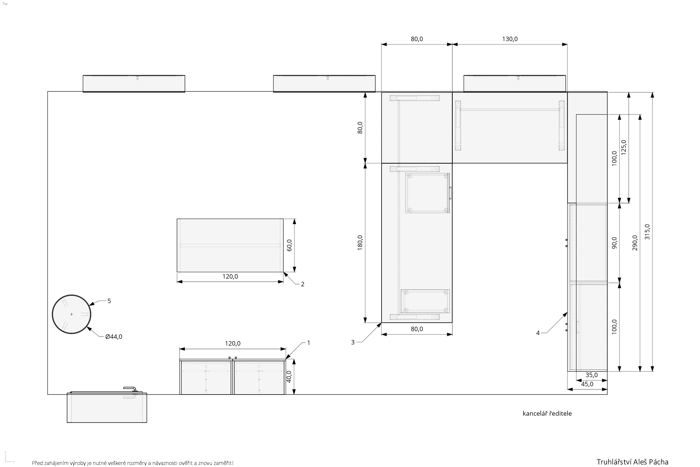

dvojdílná skříň
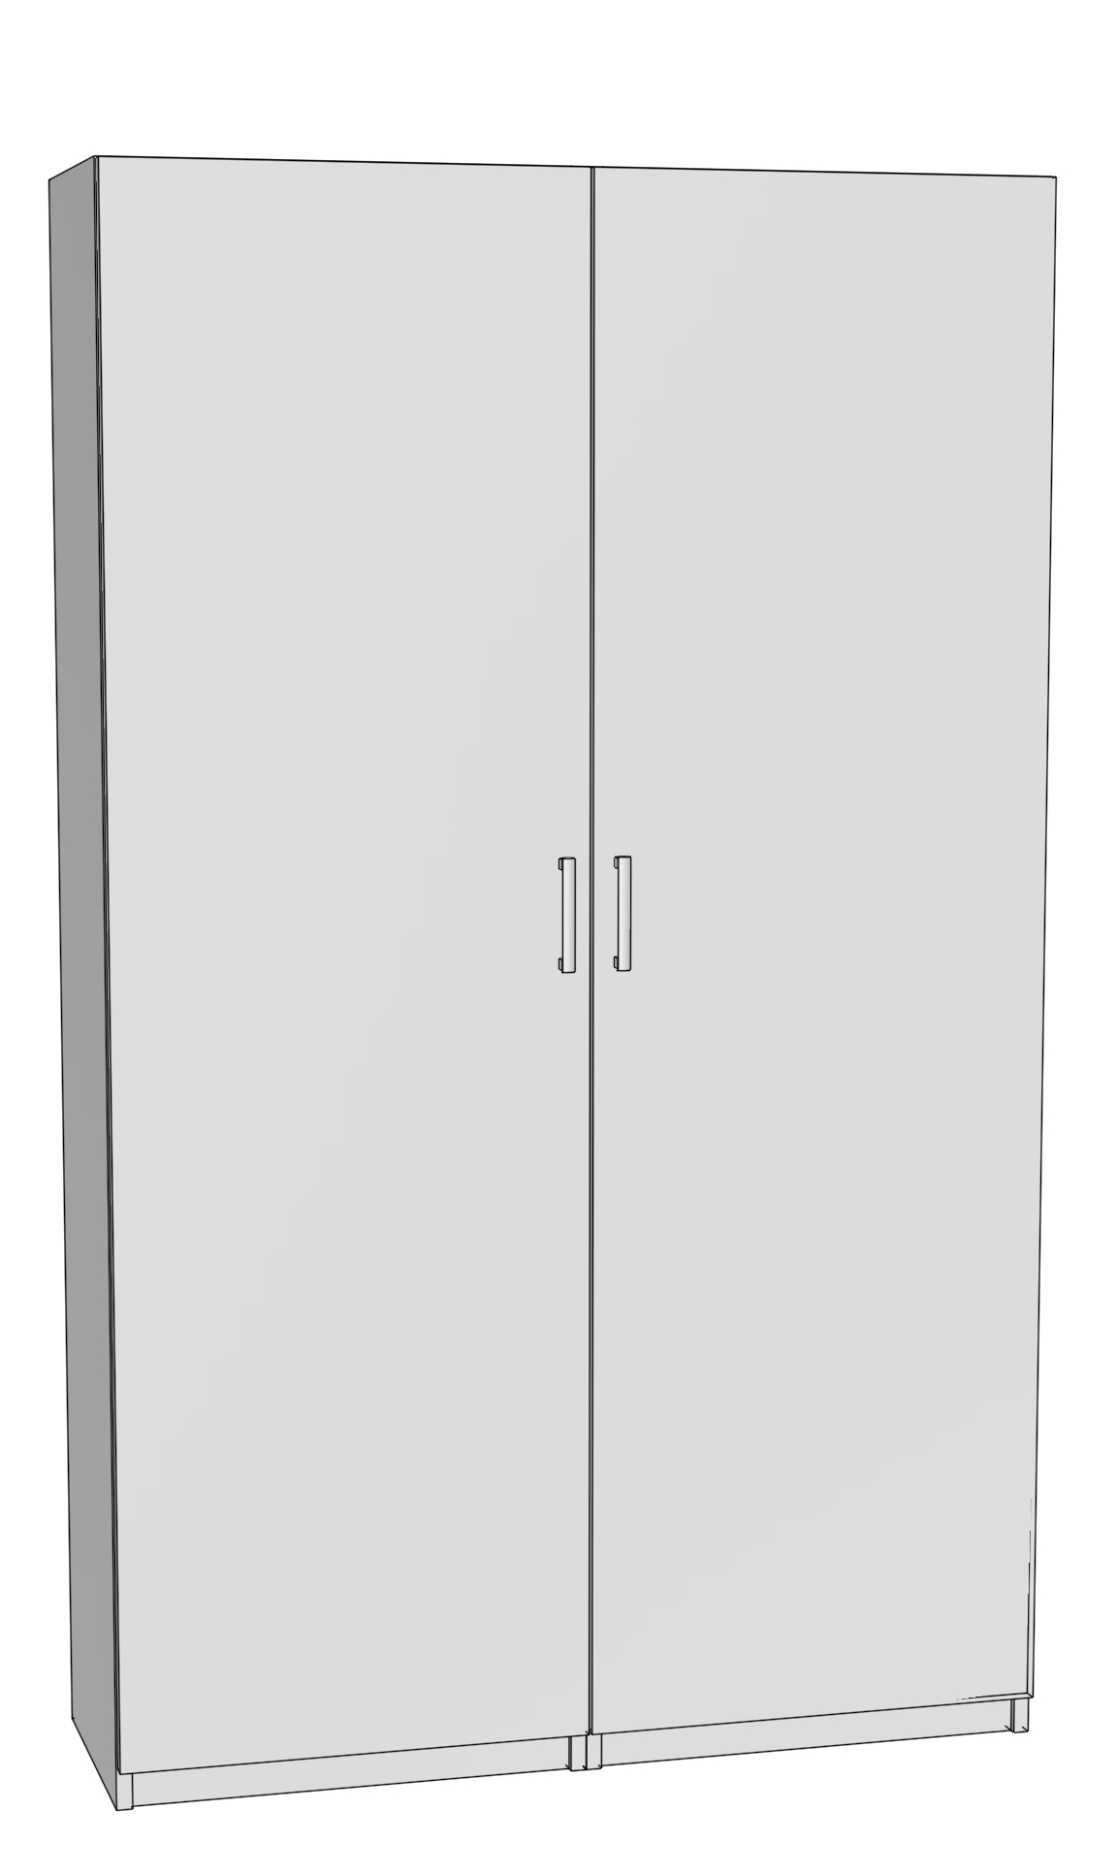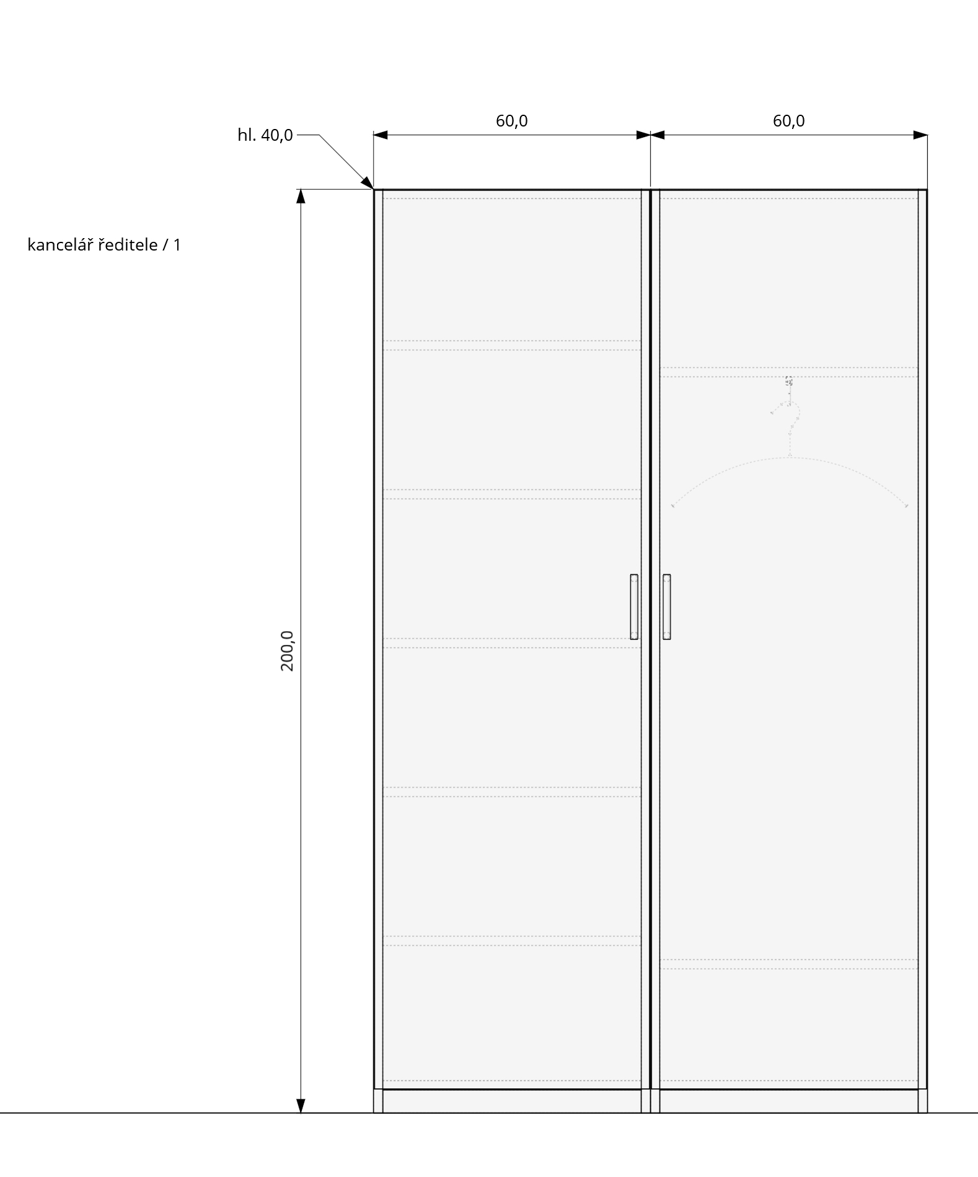
stolek konferenční sestava 1+1
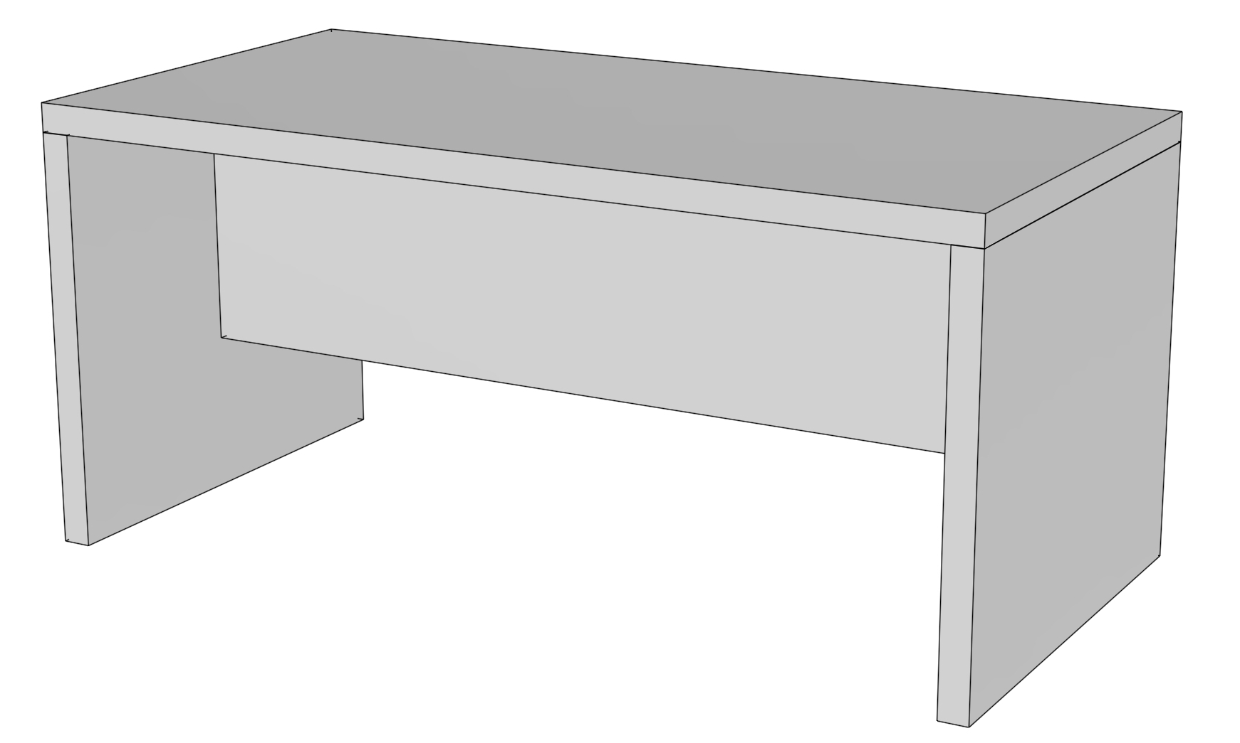

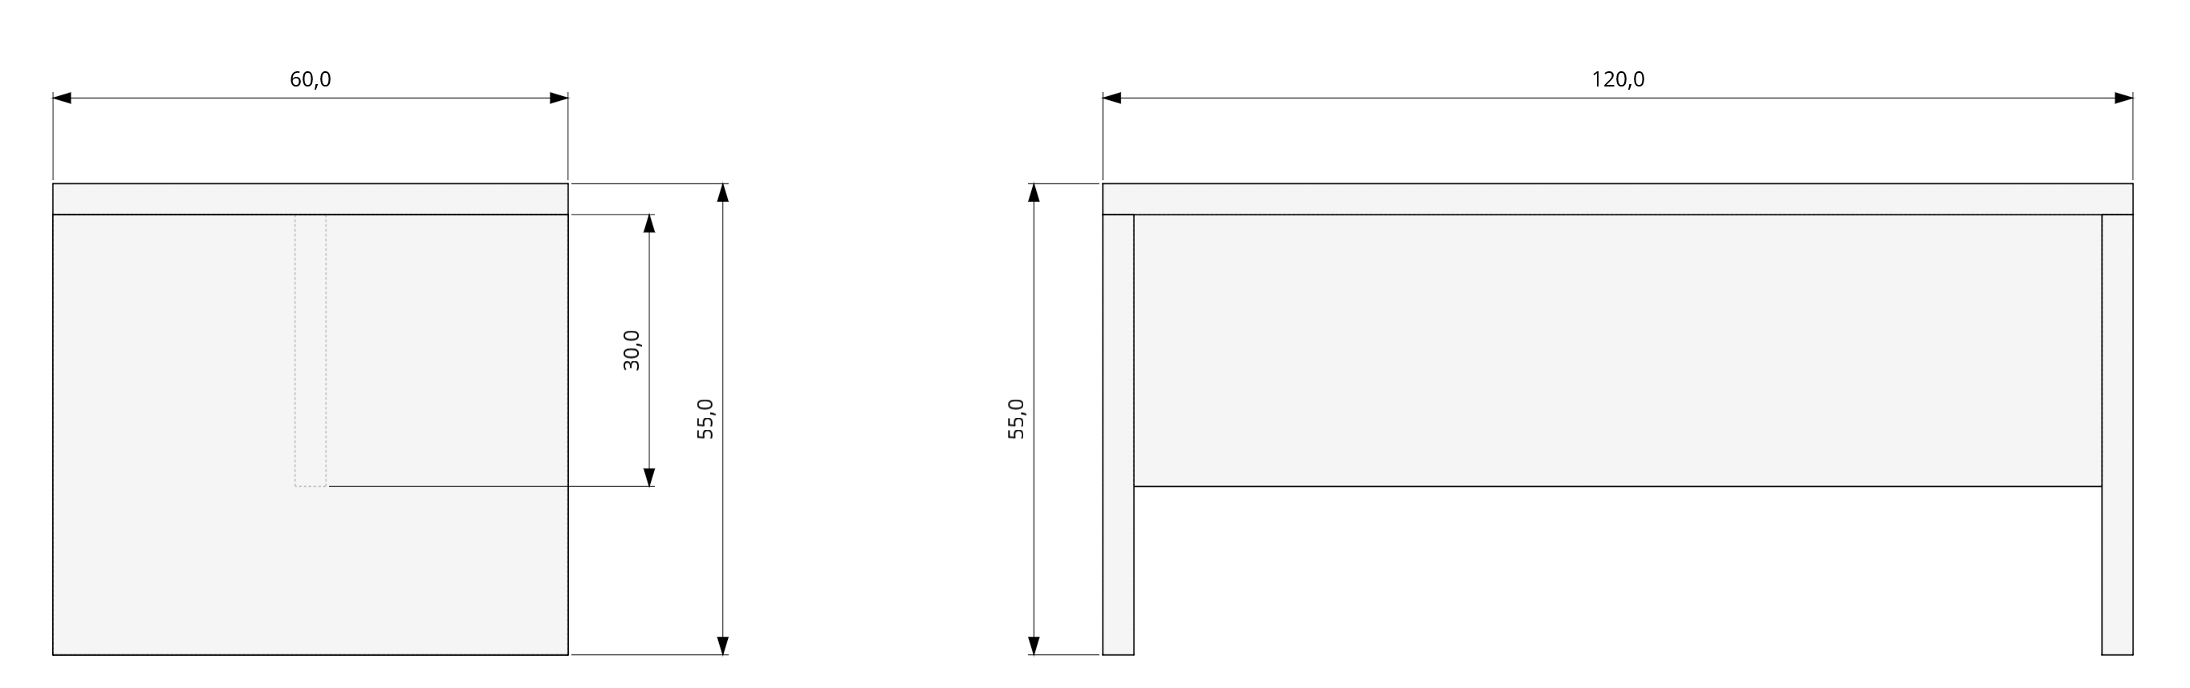
Rohový kancelářský stůl s kovovým podnožím včetně zásuvkového boxu a držáku PC
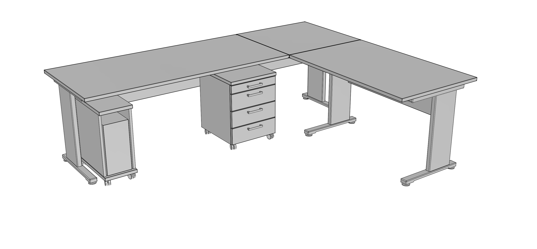

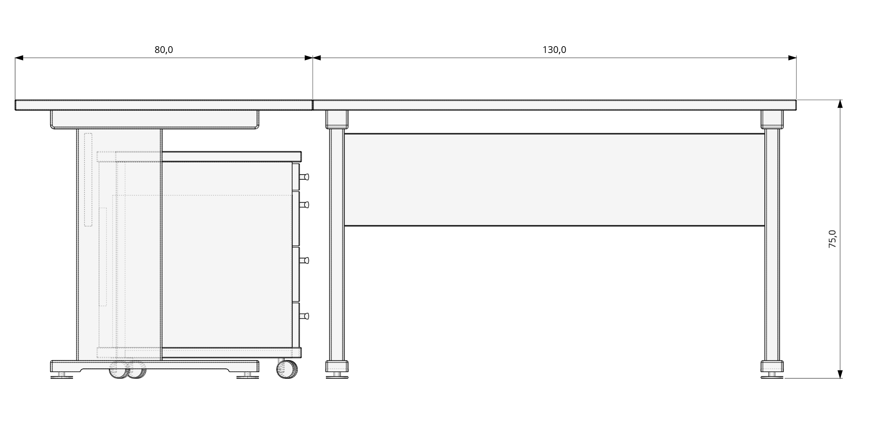

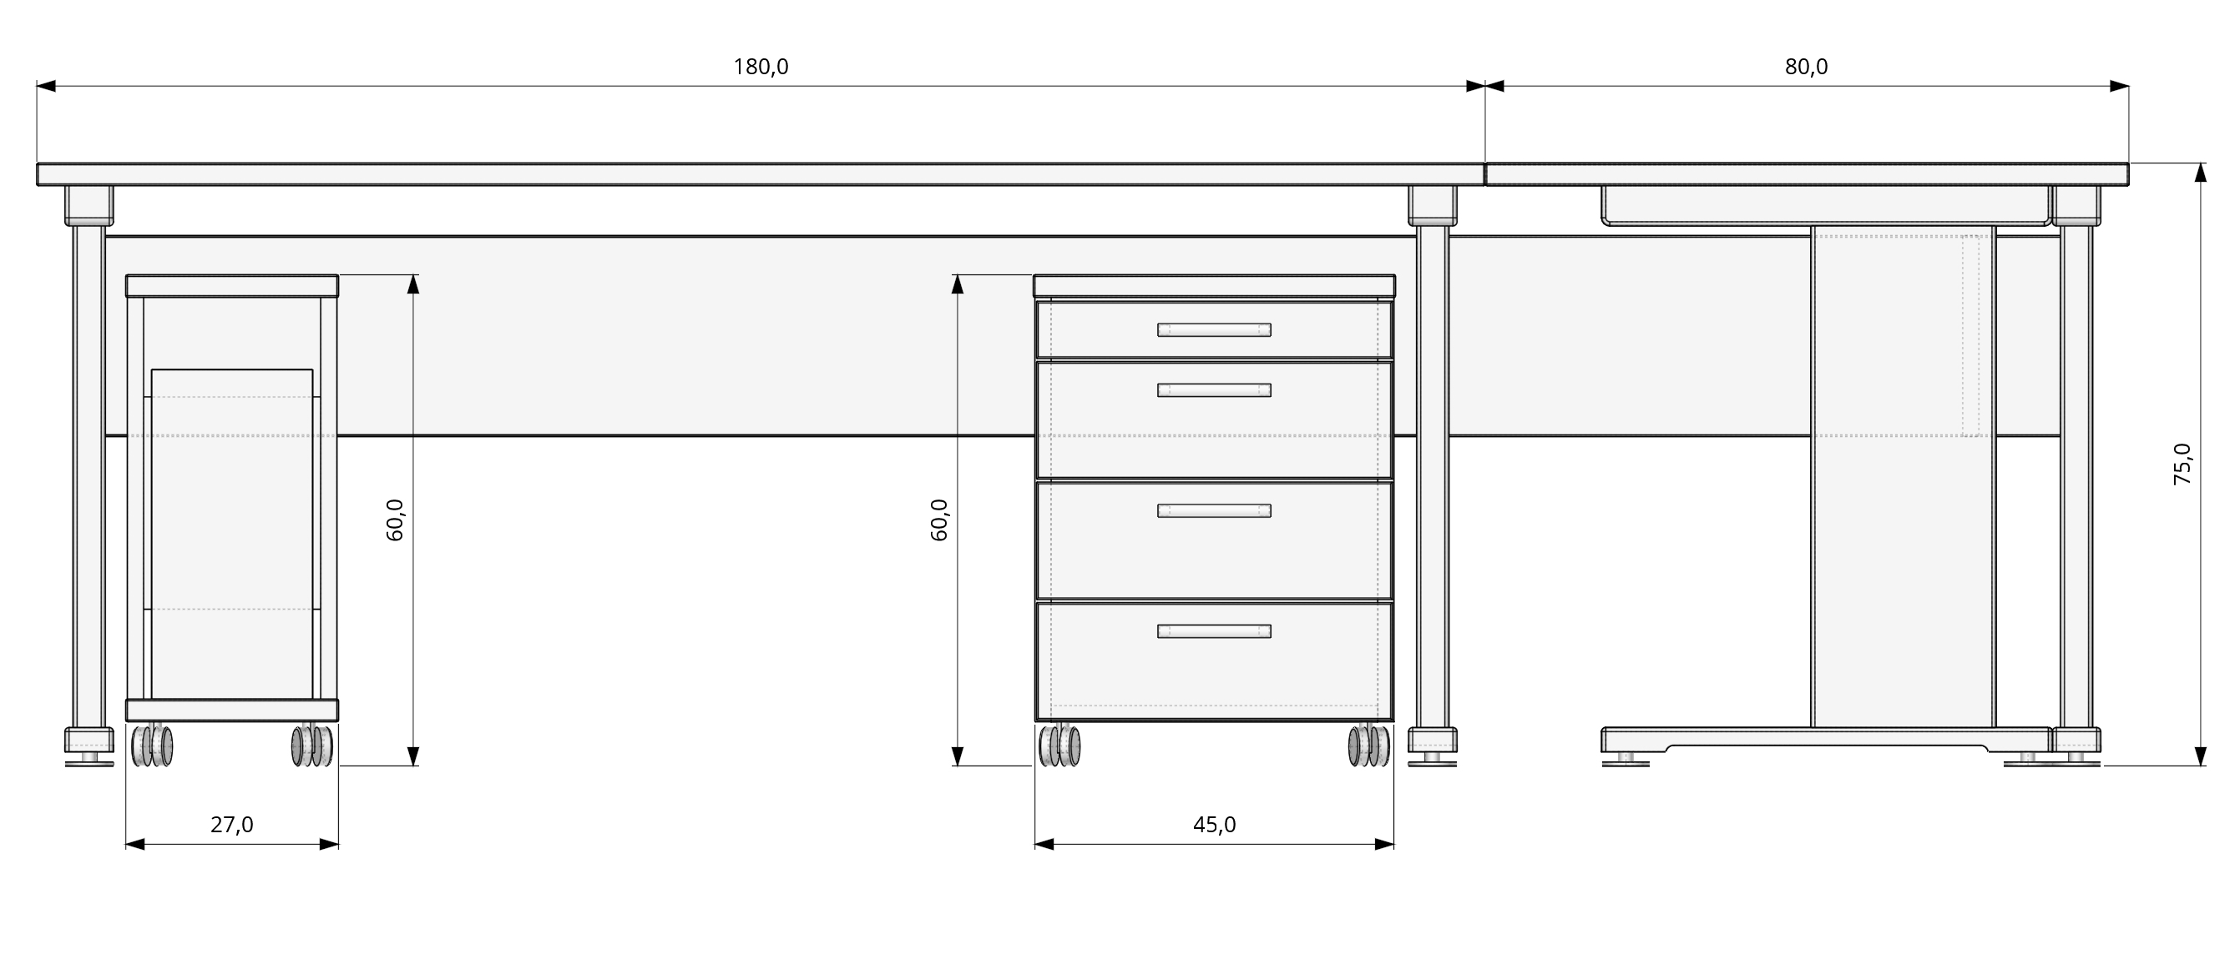

Kancelářská policová stěna
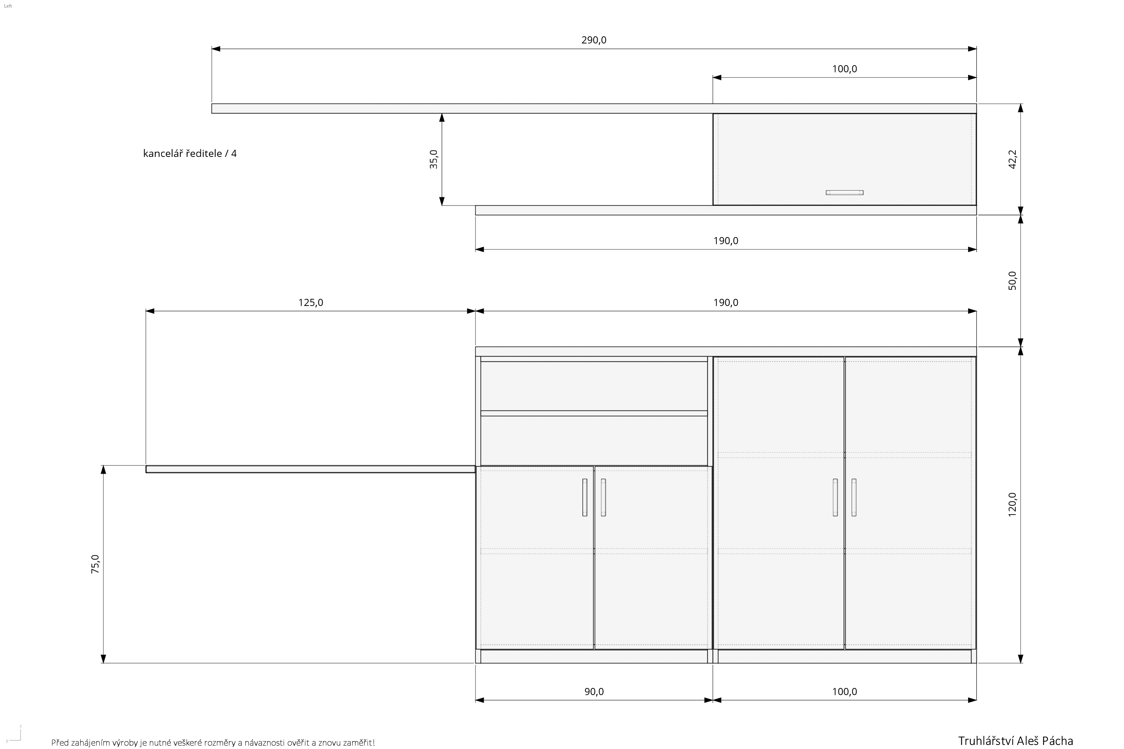
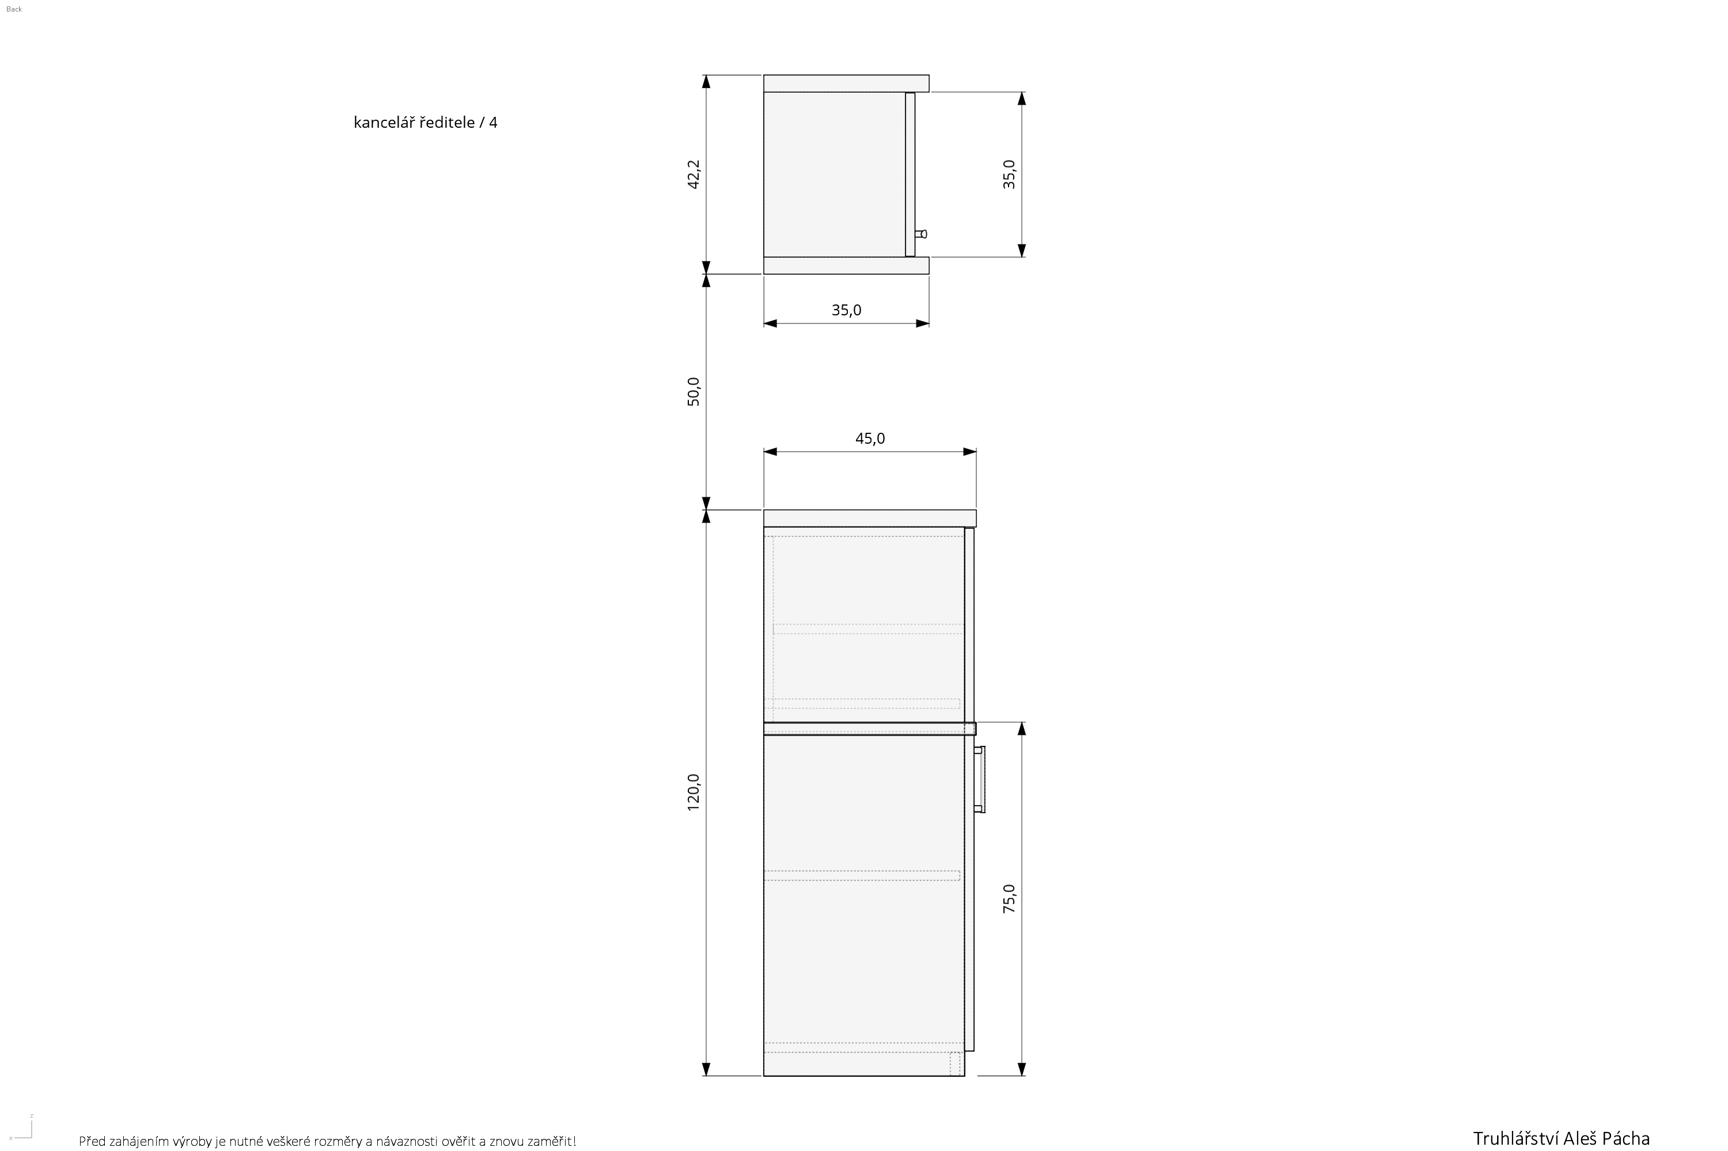
B) Sekretariát
Celkový pohled umístění nábytku
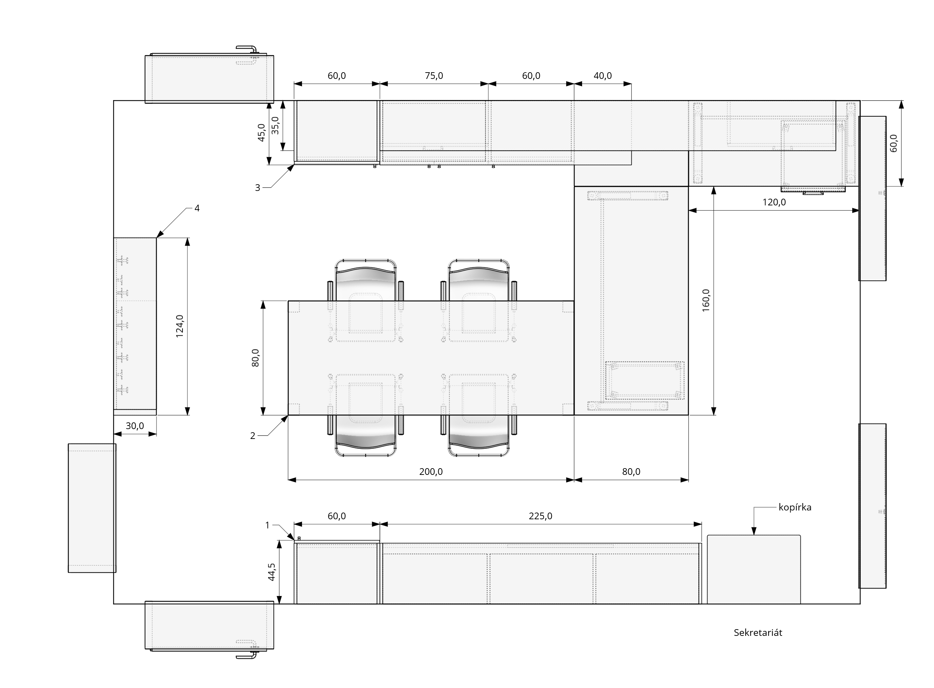

Sestava - rohový stůl kancelářský s ocelovým podnožím včetně zásuvkového boxu a držáku PC a stůl jednací
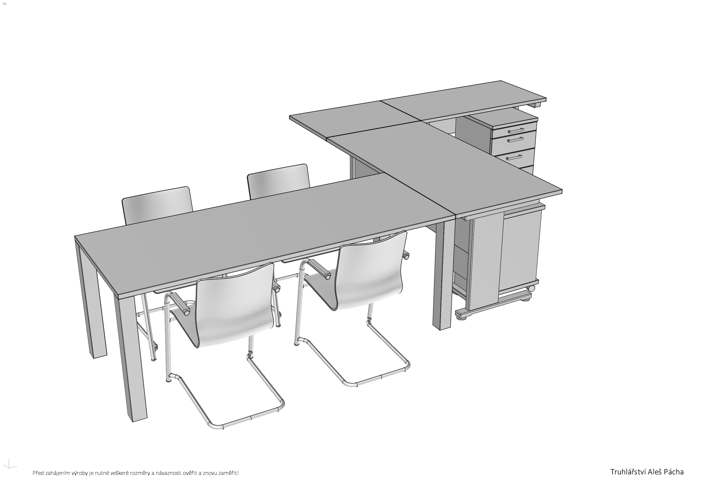

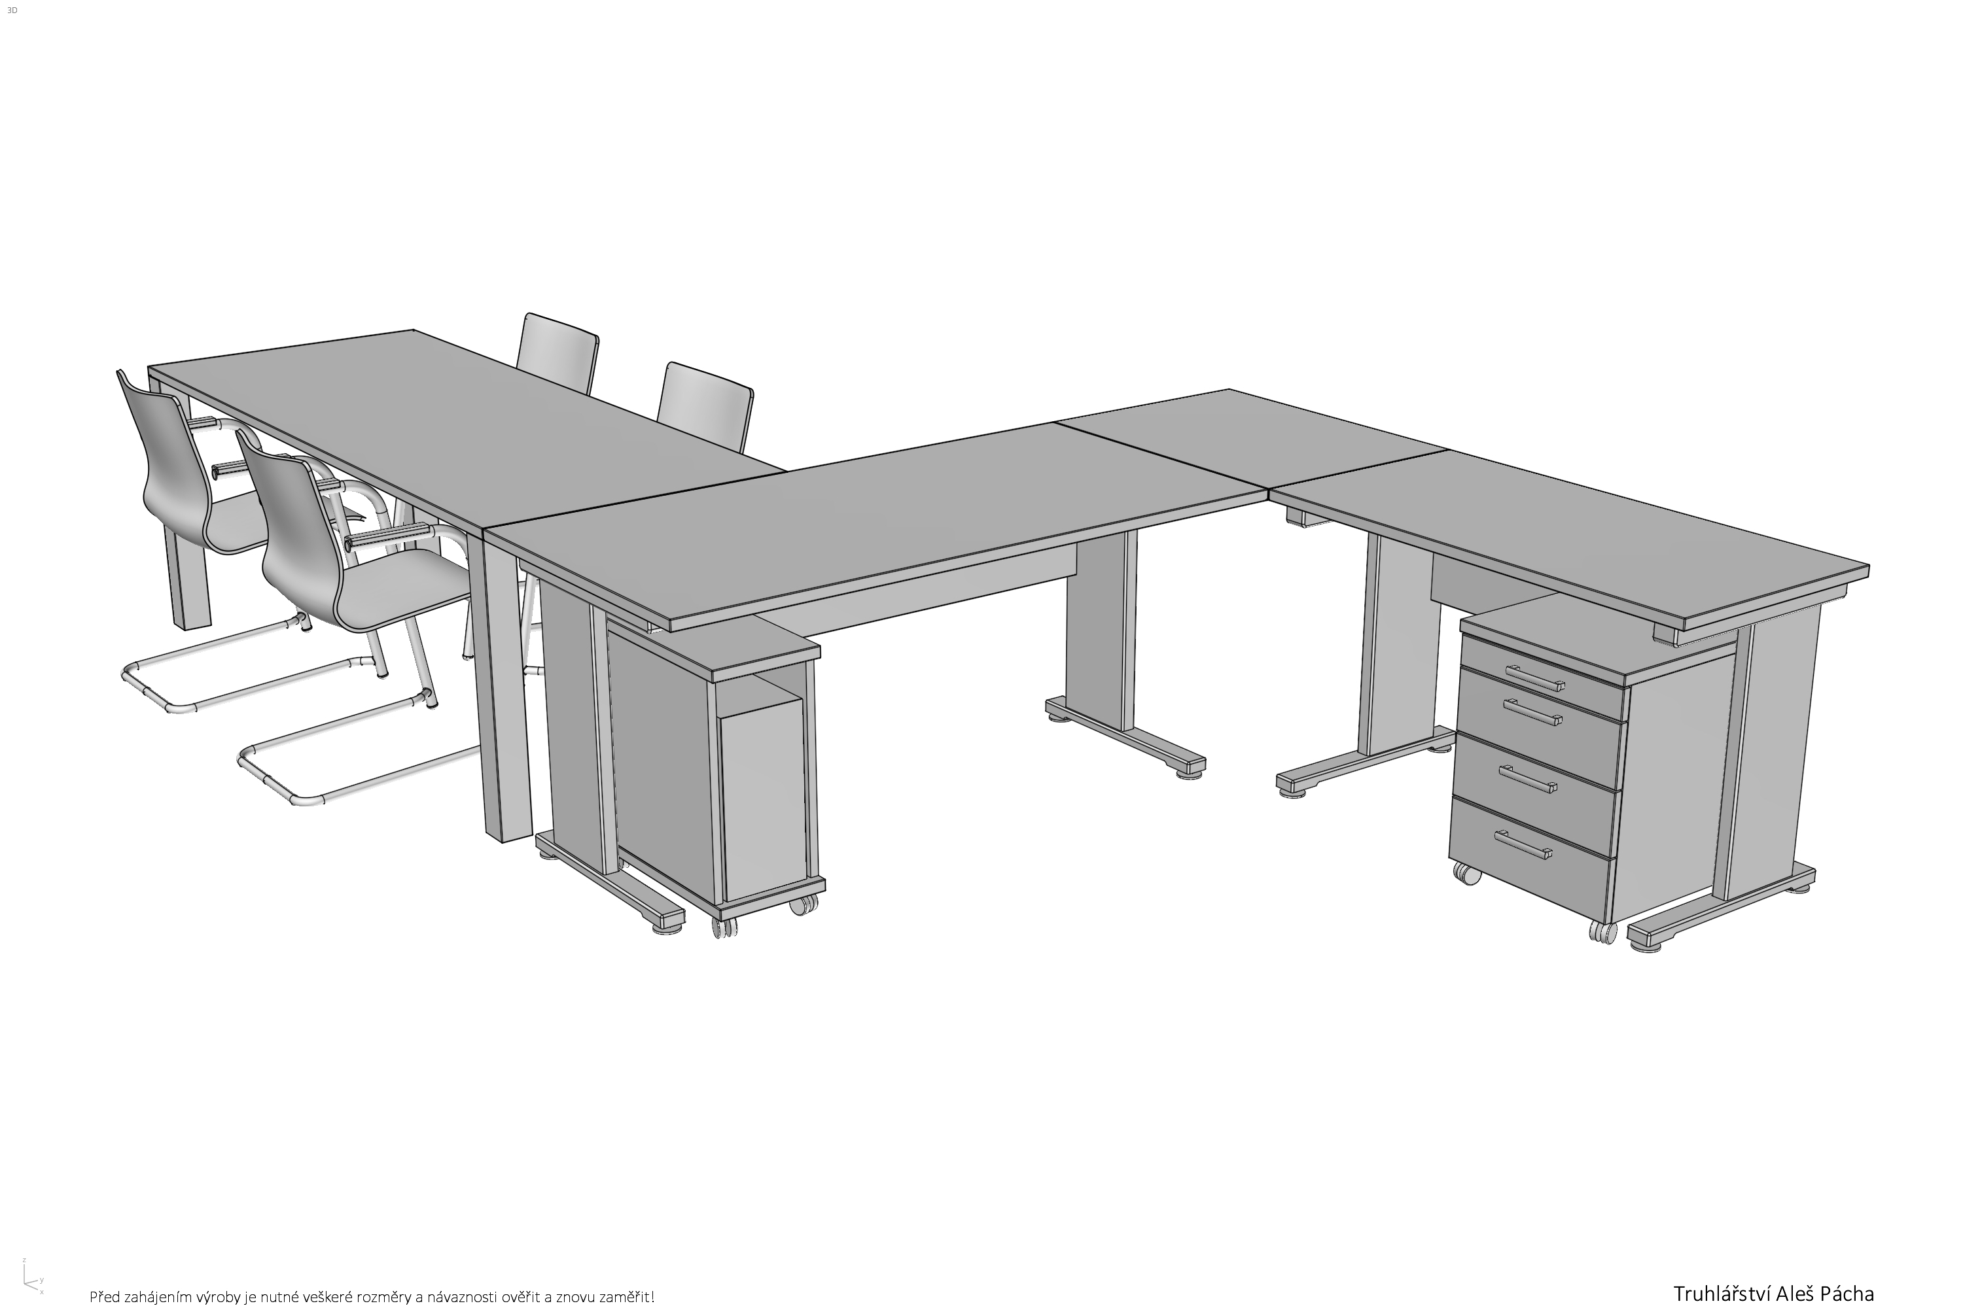

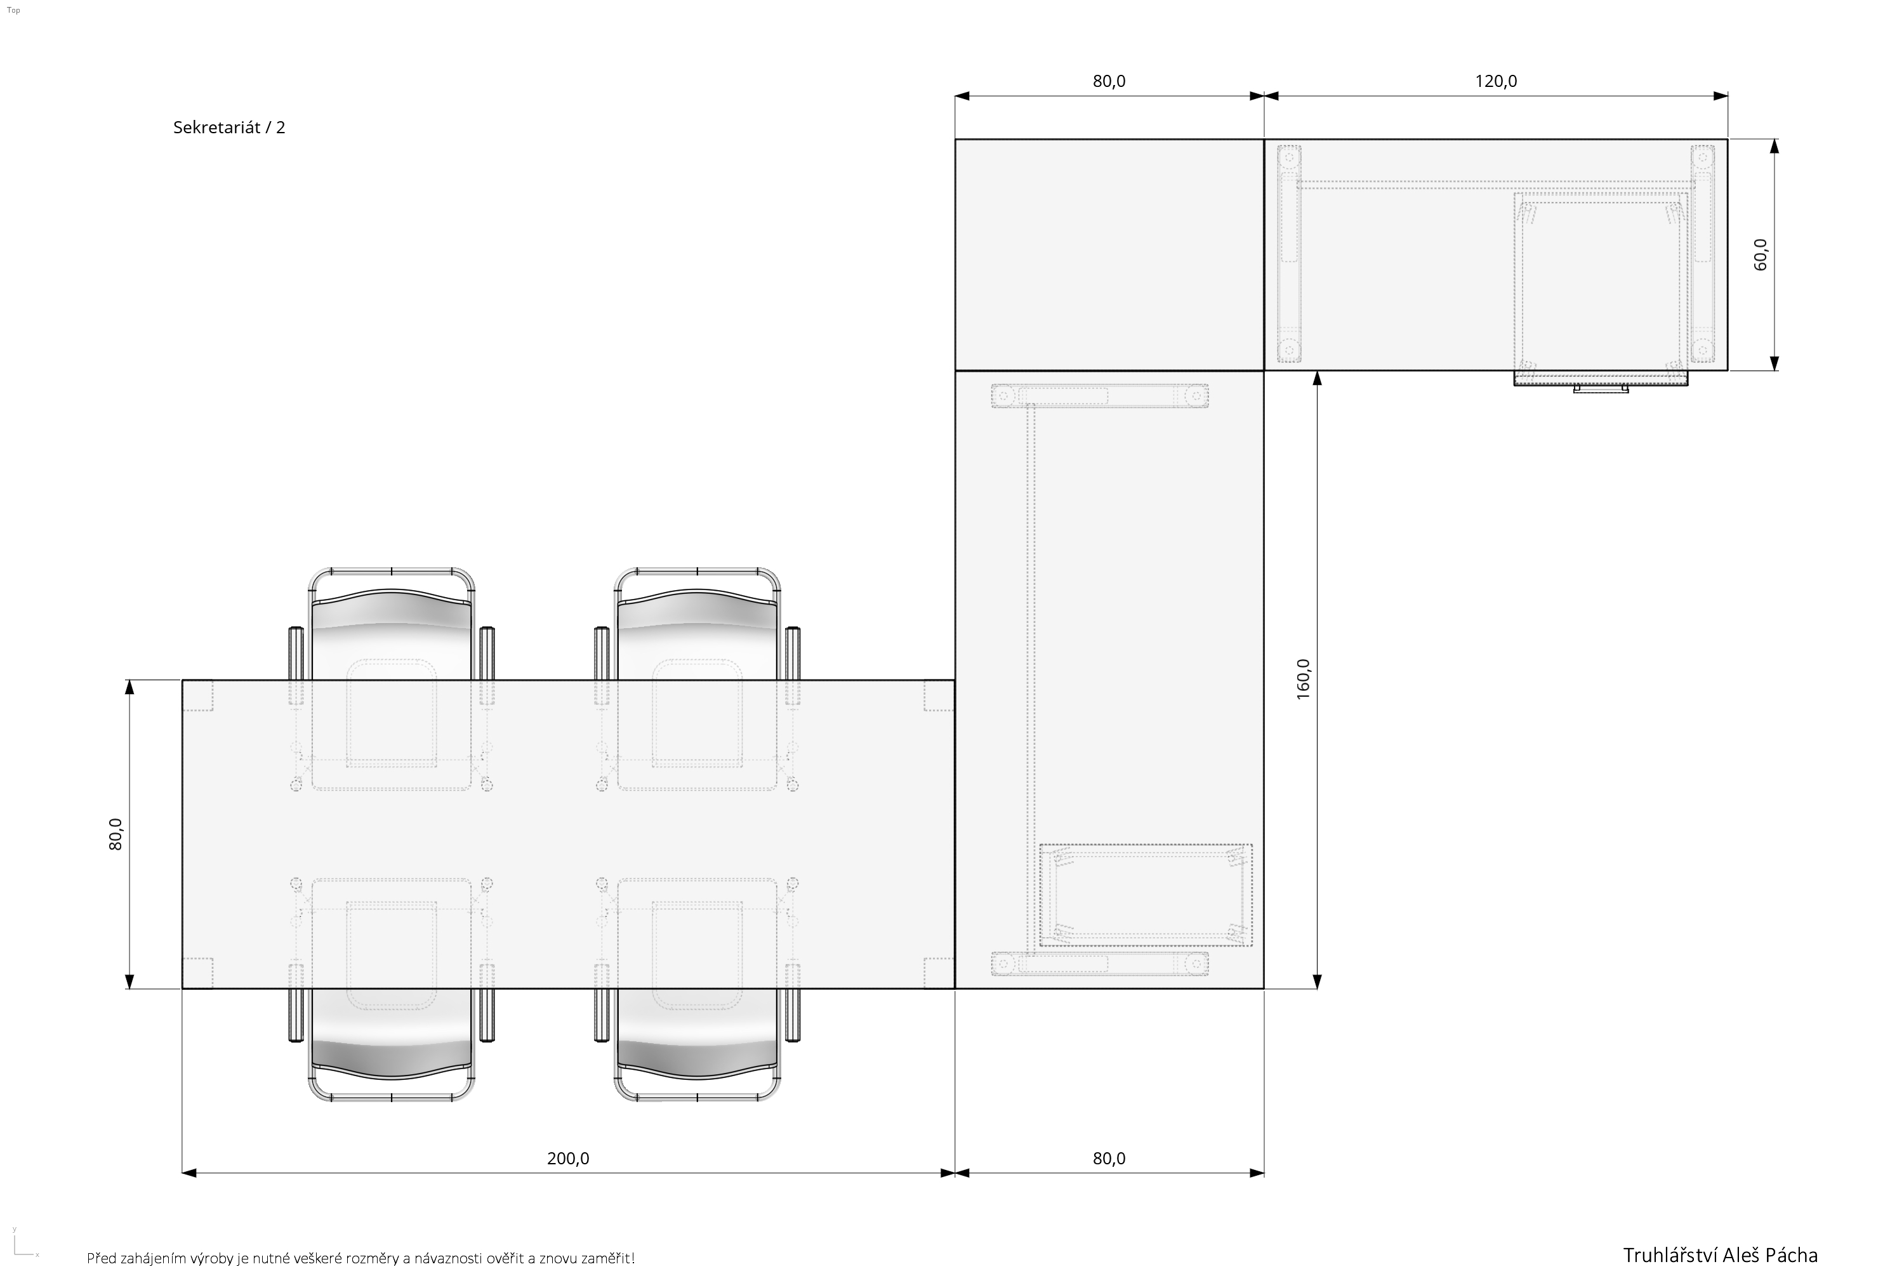
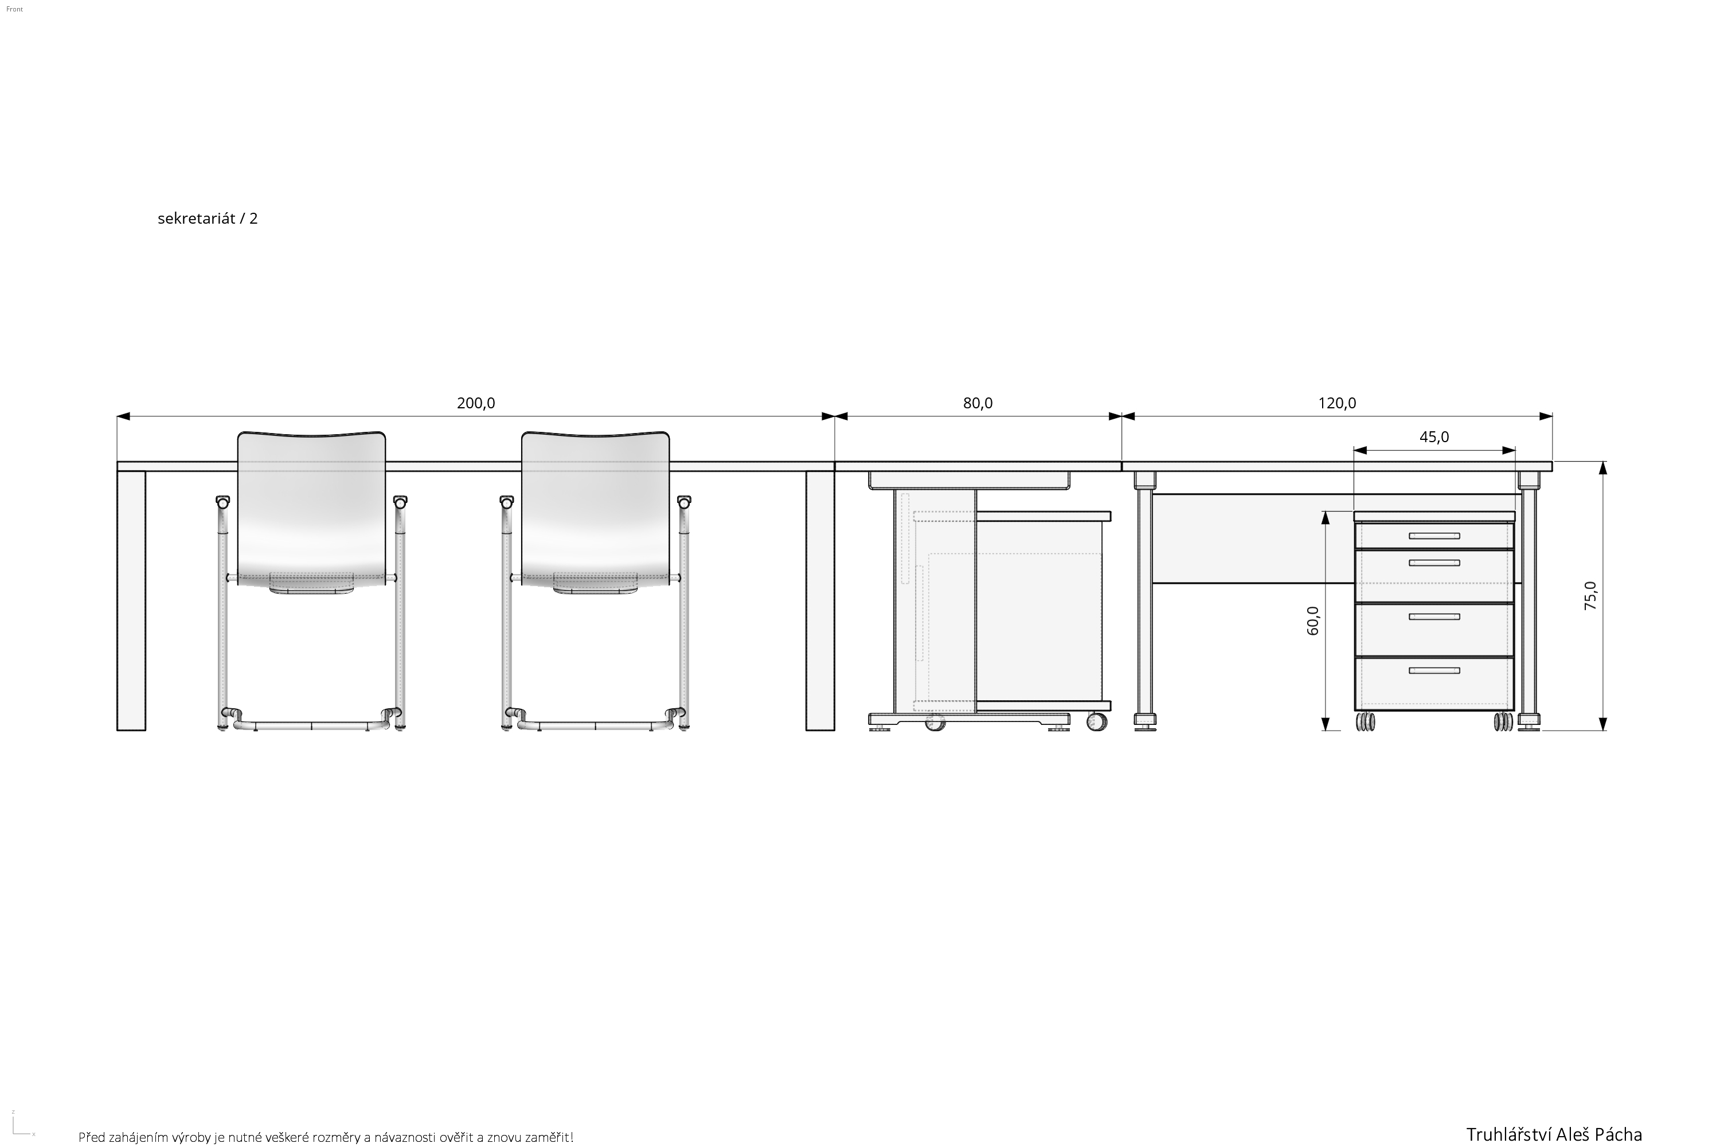
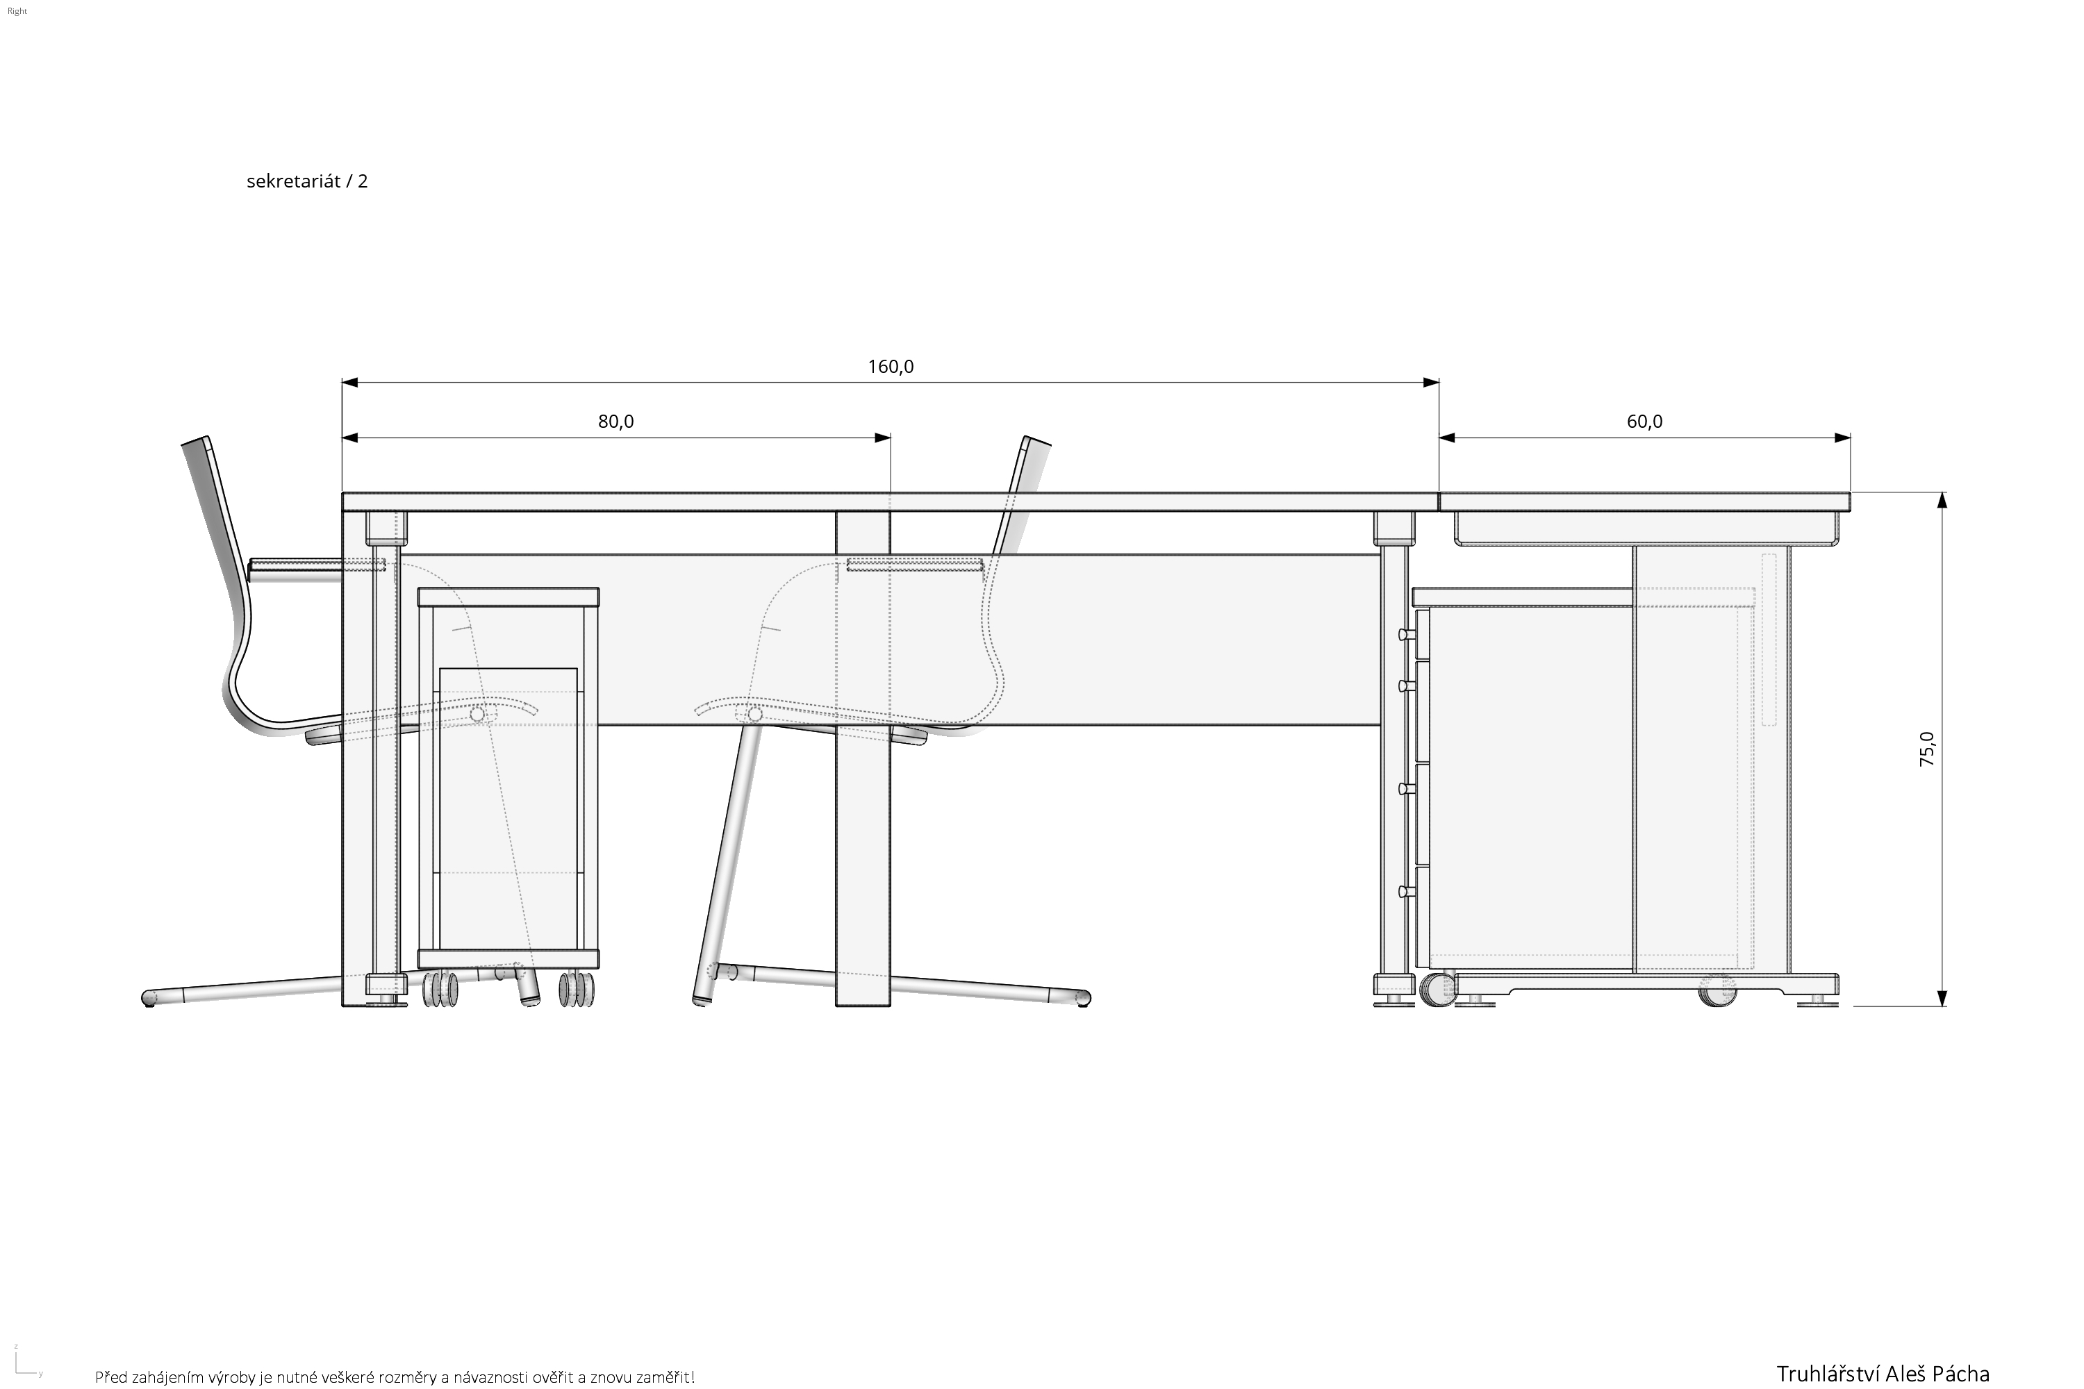

Skříň s posuvnými dveřmi
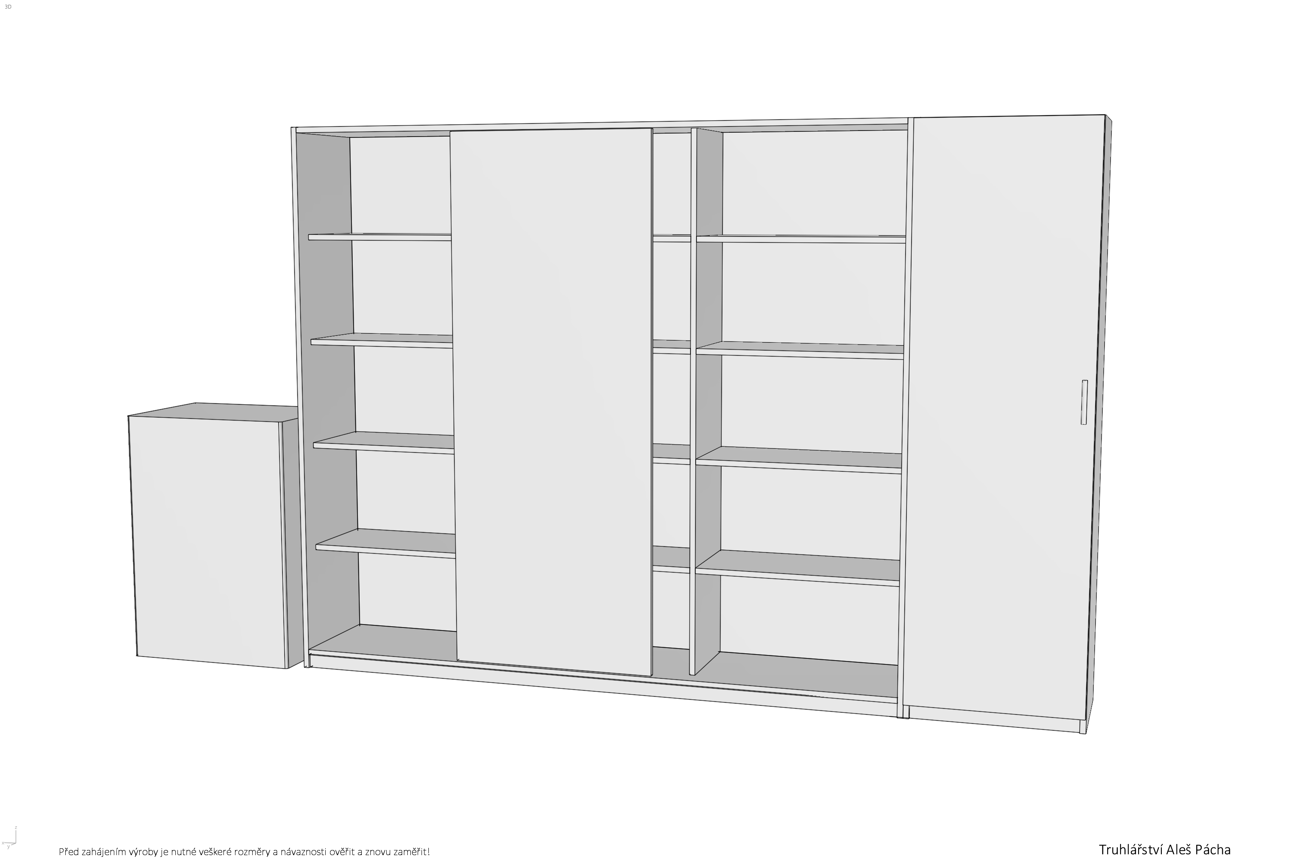
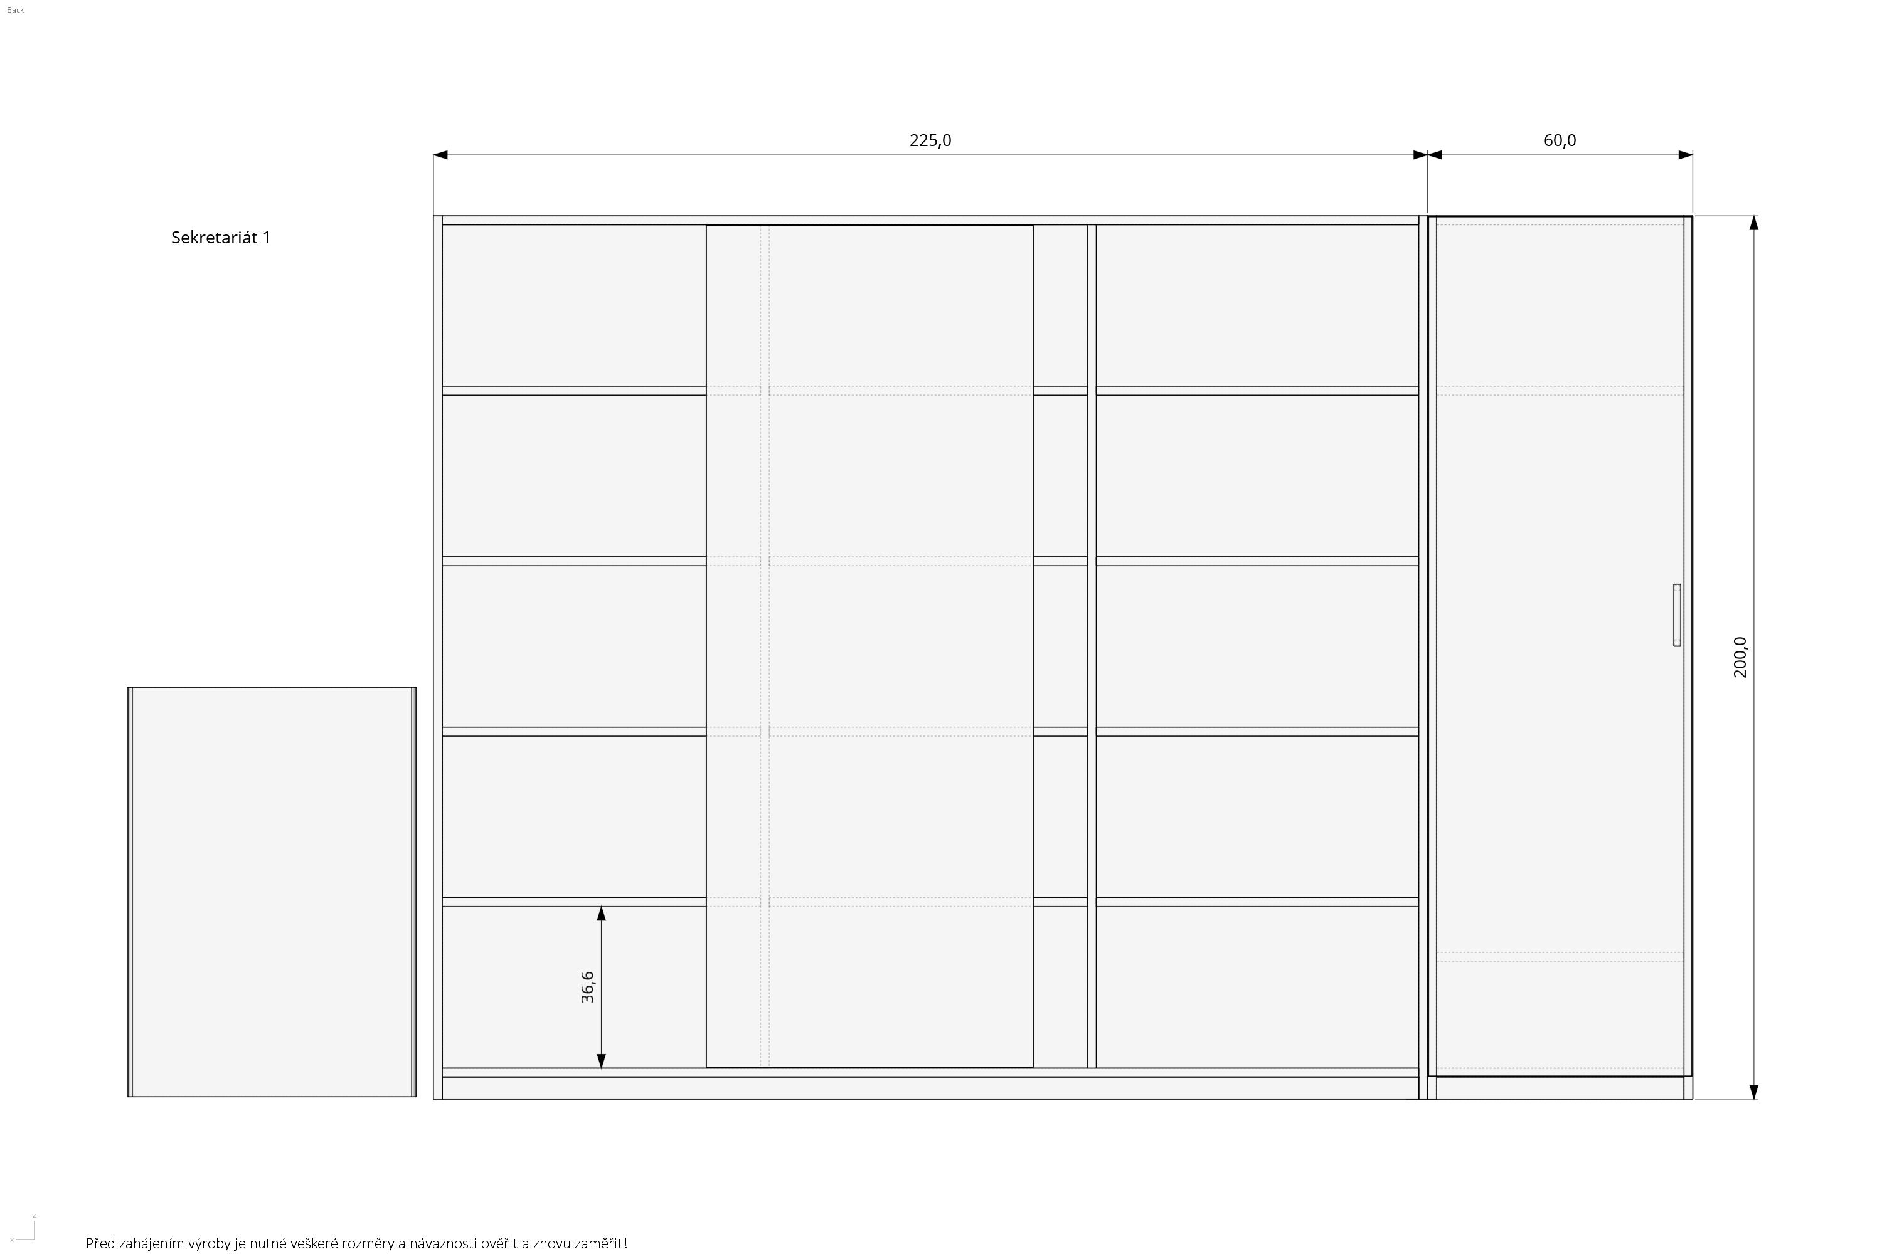

Kancelářská policová skříň
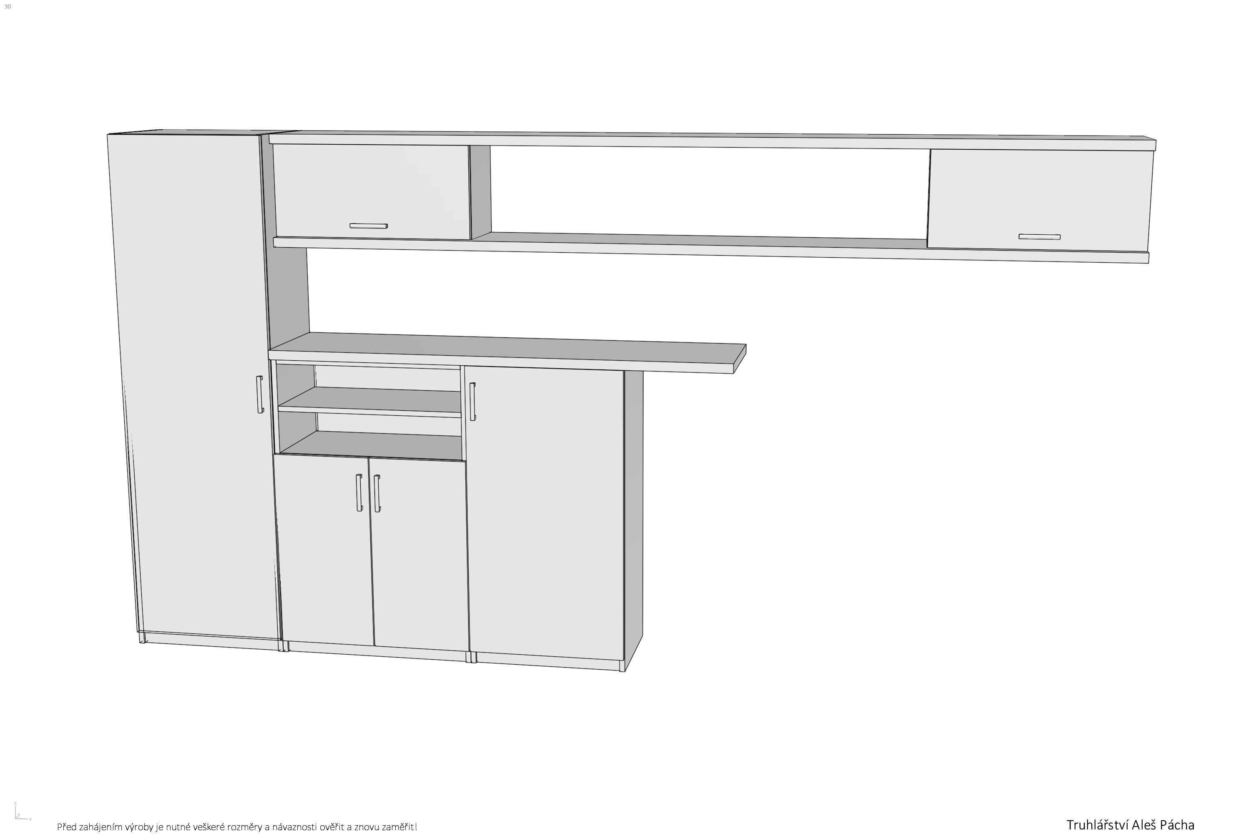

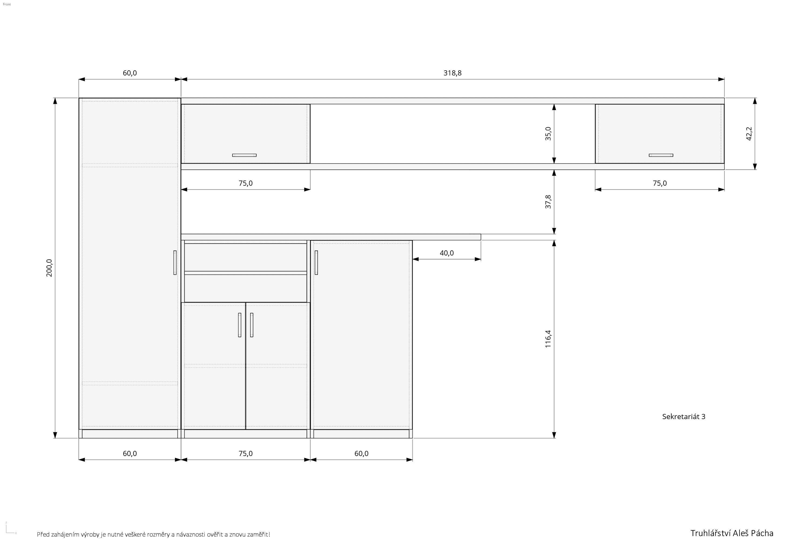

Věšáková stěna
